**家委会会议主持稿**

2021.10.28

尊敬的各位家长代表：下午好！

为扩大交流，增强合作，促进学校各项工作健康发展，今天，我们相聚奥园校区报告厅，召开薛家实验小学家长委员会会议。我代表全校师生，向全体家委会成员表示热烈的欢迎。

首先，请允许我介绍在台上就座的各位，校长万莺燕女士，副校长吴春燕女士，我是分管德育的副校长祝卫其。

今天的会议有这样几项议程：

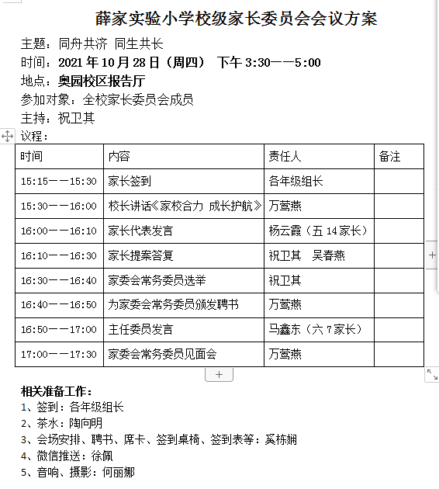

首先，我们欢迎万莺燕校长做专题发言《家校合力 成长护航》

我们知道，在座的各位都是班主任和任课老师推荐来的，说明大家都是怀有赤诚之心，非常热心班级事务，非常支持学校工作的。我想，大家对于自身的角色定位，对于如何与学校沟通、合作，都是有自己的想法的。接下来，有请家长代表五14班叶雨潼的妈妈杨云霞女士发言，让我们一起听听她在班级管理中的心得体会。

感谢叶雨潼妈妈的分享，我想，她的班级家委会工作一定会让在座的各位家长朋友受到启发。

各位家长，前期，学校里向各位家长征集了学校发展的“金点子”，也提出了一些好的建议和一些困惑，感谢大家的积极参与。我们汇总了大家的内容，今天在大会上就大家普遍关心的问题作介绍。由我和吴春燕副校长分别回答。首先有请吴春燕副校长。

我介绍

因为时间有限，不能对每一条建议一一作具体的回答，大家如果还有什么问题，可以直接跟我们沟通。

各位家长代表，我们薛家实验小学是一个超级大校，有106个班级，在校学生达到了4721名。如何才能与各个家庭建立畅通无阻的信息渠道，如何发挥我们各位家长的巨大作用，是我们一直在思考的问题。因此，我们将成立校级家委会常务委员会，由常务委员会领衔我们校级家委会的工作。由于人数多，时间紧，我们没有让全体家长参与选举的全过程，而是通过班主任推荐、年级组讨论、校长室商议的流程，确定了以下9位同志成为家委会常务委员会的代表：他们是一年级组的胡丽娟女士，二年级组的明小梅女士，三年级组的张雪飞女士、高洁女士，四年级组的曾理女士、孔令菊女士，五年级组的杜艳秋女士、杨云霞女士，六年级组的马鑫东先生。

下面，我们举手表决。同意这9位同志成为家委会常务委员的请举手，不同意的请举手，鼓掌通过。有请9位常委上台，请万校长向他们颁发聘书。

下面，有请主任委员马鑫东先生代表常务委员会发言。

俗话说得好，一篱笆三个桩，一个好汉三个帮，学校的发展更离不开家长的支持。家长朋友们，为了薛小更好的未来，为了孩子们更好的未来，让我们携手共进。

今天的大会到此结束。

接下来，还有常务委员会的一个小会，请9位家长等一等，我们换一个会议室开一个小会。